4. Egipt faraonów | ZAKRES ROZSZERZONY
Imię i nazwisko ……………………………………………… Klasa ………… Grupa A

1. Przyjrzyj się mapie i wykonaj polecenia.
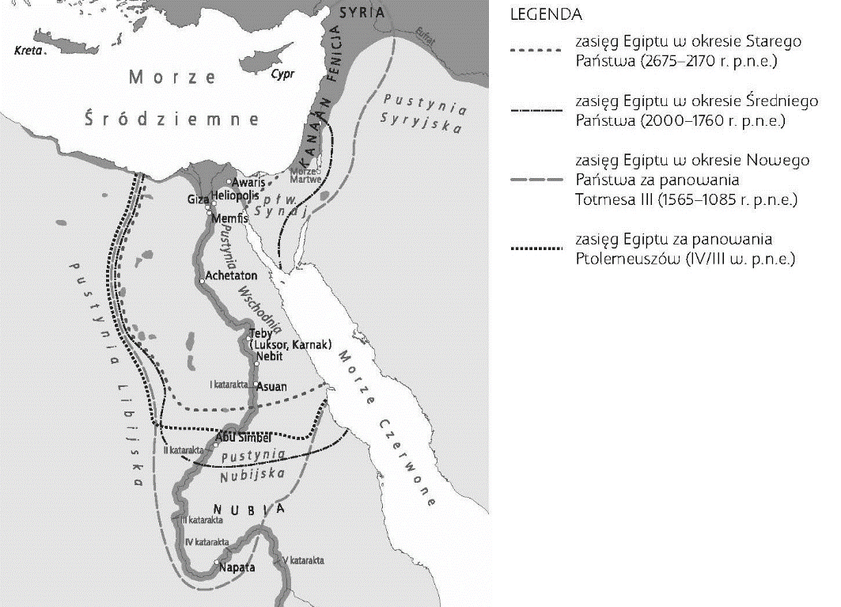

a) Podpisz na mapie rzekę, której darem był Egipt.
b) Wpisz na mapie w odpowiednich miejscach nazwy państw istniejących przed powstaniem zjednoczonego Egiptu.
c) Podkreśl na mapie nazwę miejsca, w którym wzniesiono piramidy: Cheopsa, Chefrena i Mykerinosa.
d) Podaj imię faraona, który uczynił z Egiptu imperium,
a w legendzie zaznacz zasięg Egiptu z tego okresu.
……………………………………………………………….

2. Przeczytaj tekst, a następnie oznacz ilustrację, z którą jest związana treść tekstu i uzasadnij swój wybór.

[...] król Cheops przywiódł go do skrajnej nędzy. Zamknął on bowiem wszystkie świątynie i naprzód powstrzymał Egipcjan od składania ofiar, następnie wszystkim rozkazał, żeby dla niego pracowali. Otóż jednym wyznaczono, żeby z kamieniołomów [...] wlekli kamienie aż do Nilu. Skoro kamienie przeprawiono na statkach przez rzekę, polecił odbierać je innym [...]. […] Okres dziesięciu lat zszedł udręczonemu ludowi na budowie drogi, po której wlekli kamienie, a którą wybudowali jako dzieło nie
o wiele mniejsze, moim zdaniem, od samej piramidy [...]. A na budowie samej piramidy upłynął [okres] dwudziestu lat. Jest ona czworoboczna, [...] sporządzona [...] z wygładzonych i jak najdokładniej dopasowanych płyt kamiennych [...]. Najwyższa część piramidy naprzód została ukończona, następnie wykonali przylegające do niej części, wreszcie wykończyli przyziemne i najniższe części.
Herodot, Dzieje, przekł. Seweryn Hammer, Warszawa 1959, s. 174, 175.
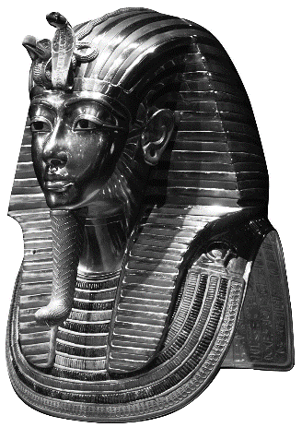
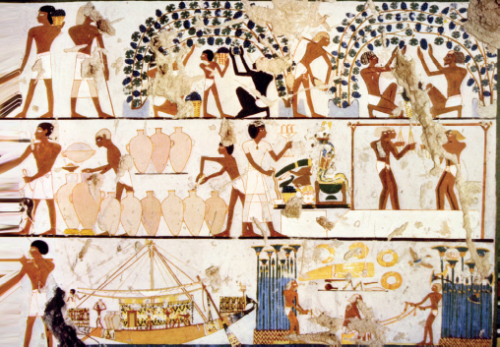

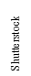

…………………………………………………………………………………………………………………..
…………………………………………………………………………………………………………………..
…………………………………………………………………………………………………………………..
4. Egipt faraonów | ZAKRES ROZSZERZONY
Imię i nazwisko ……………………………………………… Klasa ………… Grupa B

1. Przyjrzyj się mapie i wykonaj polecenia.

a) Podpisz na mapie główną rzekę Egiptu.
b) Podkreśl na mapie nazwę miejsca, w którym znajdowała się nekropolia nazywana Doliną Królowych.
c) Wpisz na mapie w odpowiednich miejscach nazwy państw, które zostały połączone w państwo egipskie.
d) Podaj nazwę okresu w historii Egiptu określanego jako epoka piramid, a w legendzie zaznacz zasięg Egiptu z tego okresu.
……………………………………………………………….

2. Przeczytaj tekst, a następnie oznacz ilustrację, z którą jest związana treść tekstu i uzasadnij swój wybór.

Nie grzeszyłem przeciw ludziom, nie szkodziłem poddanym, nie czyniłem nieprawości w miejscu prawdy, nie znałem zła, nie popełniłem grzechów. Nigdy nie starałem się być pierwszy ani też by dzieła rąk poddanych moich dawano mi wobec innych ludzi, nie starałem się, aby wynoszono mnie na urzędy, nie uciskałem sług zgłodniałych, nie stałem się przyczyną nędzy biedaków, nie robiłem tego, co jest wstrętne bogom. Nie oczerniałem sługi wobec przełożonego jego, nie stałem się przyczyną głodu, nie stałem się przyczyną płaczu, nie zabijałem sam ani nie kazałem zabijać, nie zadawałem cierpienia nikomu. Nie pomniejszałem ofiar w świątyniach, nie umniejszałem chlebów bożych, nie zabierałem placków duszom zmarłych. […] Jestem czysty, jestem czysty, jestem czysty, jestem czysty.
Tadeusz Andrzejewski, Dusze boga Re: wśród egipskich świętych ksiąg, Warszawa 1967, s. 134.
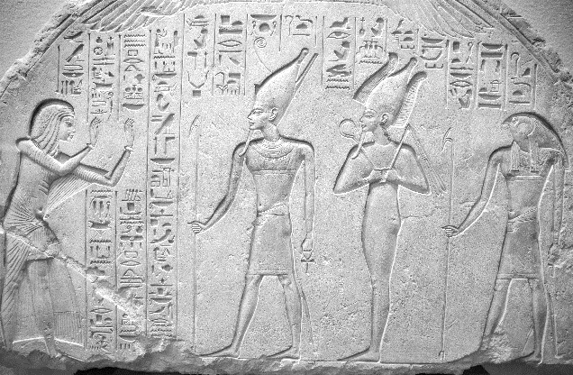
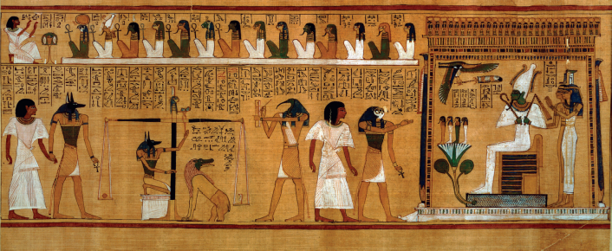
Shutterstock
Shutterstock

…………………………………………………………………………………………………………………..
…………………………………………………………………………………………………………………..
…………………………………………………………………………………………………………………..
4. Egipt faraonów
Zakres rozszerzony. Model odpowiedzi*
Nr zadania | Grupa A | Grupa B | Punktacja
1. | a) wpisanie na mapie we właściwym miejscu nazwy Nil | a) wpisanie na mapie we właściwym miejscu nazwy Nil | 1 pkt
1. | b) wpisanie na mapie we właściwych miejscach nazw Górny Egipt oraz Dolny Egipt | b) podkreślenie na mapie nazwy Teby | 2 pkt
1. | c) podkreślenie na mapie nazwy Giza | c) wpisanie na mapie we właściwych miejscach nazw Górny Egipt oraz Dolny Egipt | 1 pkt
1. | d) Totmes I;  zaznaczenie w legendzie zakresu Egiptu w okresie Nowego  Państwa za panowania Totmesa III (1565–1085 r. p.n.e.) | d) Stare Państwo;  zaznaczenie w legendzie zakresu Egiptu w okresie Starego Państwa (2675–2170 r. p.n.e.) | 2 pkt
2. | zaznaczenie ilustracji po prawej stronie;  uzasadnienie np.: Na ilustracji przedstawiono maskę faraona, którą zakładano władcy po śmierci przed umieszczeniem w grobowcu, czyli piramidzie. Fragment tekstu mówi o budowie piramidy. | zaznaczenie ilustracji po prawej stronie;  uzasadnienie np.: Na ilustracji przedstawiono sąd Ozyrysa nad zmarłym – rozliczenie, czy postępował zgodnie z obowiązującymi normami. Tekst źródłowy jest fragmentem Księgi umarłych. | 3 pkt
RAZEM |  |  | 9 pkt
* Akceptowane są wszystkie odpowiedzi merytorycznie poprawne i spełniające warunki zadania.


